Ключи
Всероссийская олимпиада по технологии Школьный этап
Номинация «Культура дома и декоративно-прикладное творчество»

8 класс
(Тестовые задания 1-19 оцениваются в 1 балл, задание 20 — в 6 баллов)

- творчество.
- 6) употреблении продуктов с истёкшим сроком годности.
- картофель.
4. 1 - Б, 2 - В, 3 - А.
- а) украшение стола; 6) обтирание лица и рук; в) предохранение одежды от случайного попадания крошек и брызг; д) использование в роли подтарельника.
- ТИРАМИСУ
- Длинная нитка - ленивая швея.
- 6) вискозные; д) ацетатные.
- яркий рисунок, выраженный рисунок переплетения, гладкая сторона, без дефектов, у тканей саржевых переплетений рубчик направлен снизу слева вверх направо.
- синтепон.
- 6) чулки.
- пирамида (остальные слова означают типы женские фигур).
- деликатная стирка при температуре воды до 30° С. 14. 1 - да, 2 - да, 3 - нет.
- Хватит.
- в) люкс.
- 6) бирюзовый.
- Коко Шанель.
19. 1 - 6), 2 - в), 3 - д), 4 - а).
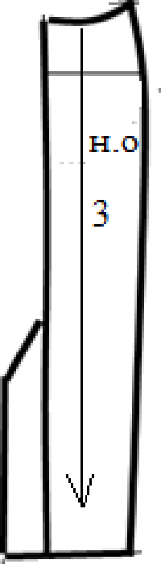
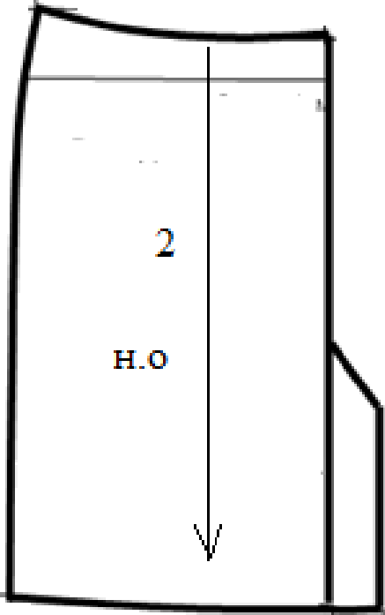
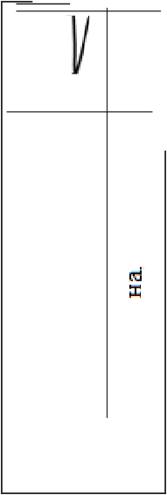
- Творческое задание:

Н. D

 | Детали кроя | Количество деталей
 | Заднее полотнище | 2 детали
2. | Правое переднее полотнище | 1 деталь
3. | Левое переднее полотнище | 1 деталь
4. | Кокетка переднего полотнища | 1 деталь

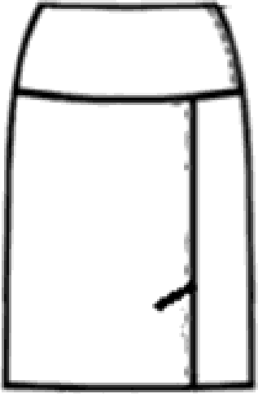
Эскиз модели

Onиcaниe внешнего вида модели.
Наименование изделия юбка Силуэт прямой Вид застежки молния Описание переднего полотнища Переднее полотнище на кокетке; слева рельефный
шов, заканчивающийся шлицей.
Описание заднего полотнища Заднее полотнище с двумя вытачками, со средним швом, в котором расположена молния
Обработка верхнего среза обтачкой

Оценка задания:
  - Указание наименования деталей — 1 балл
  - Указание количества деталей — 1 балл
  - Указание направления долевой нити — 1 балл
  - Эскиз модели — 2 балла
  - Описание внешнего вида — 1 балл. Итого: 6 баллов

